6.23新龙中一班今日动态
一、来园情况
今天入园后主动签到的小朋友是：赵翊帆、陆钦瀚、韩凯风、罗恩哲、吕秦川、谢意增、周佳毅、吴 律、曹李安、王启轩、李依恬、楚慕凡、仇思诺、万佳妮、高依诺、赵诺一、杜妍汐、赵伊凡、刘沐瑶很棒哦！进入教室后，大部分的孩子能够自主将物品整理好，很棒哦!

二、半日活动《评选“闪亮之星”》
今天上午，我们进行了闪亮之星的评选，赵翊帆、陆钦瀚、韩凯风、罗恩哲、吕秦川、刘然诺、高翊桐、谢意增、周佳毅、吴 律、曹李安、王启轩、李依恬、楚慕凡、许米诺、黄馨宁、仇思诺、万佳妮、高依诺、赵诺一、杜妍汐、李雨佳、赵伊凡、刘沐瑶能够大胆的展示自己，讲述自己的评选理由。

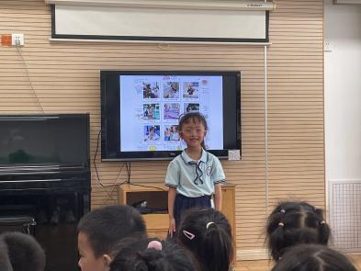 | 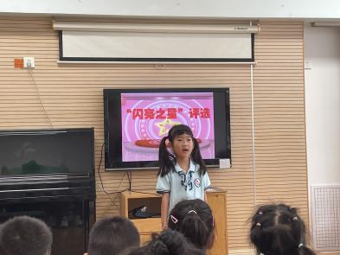 | 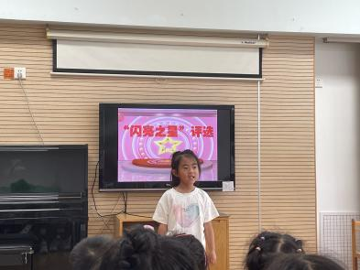
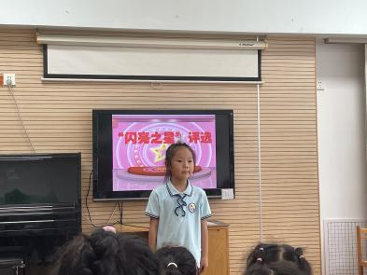 | 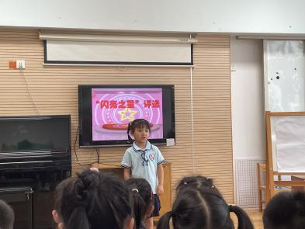 | 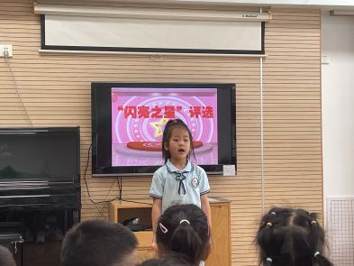
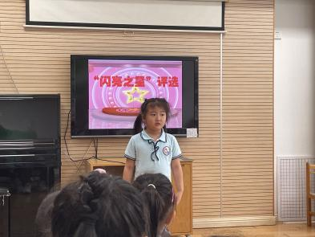 | 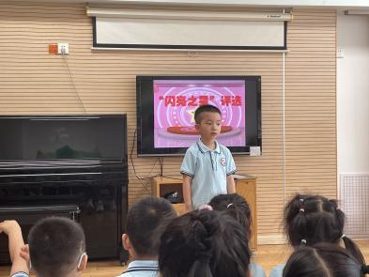 | 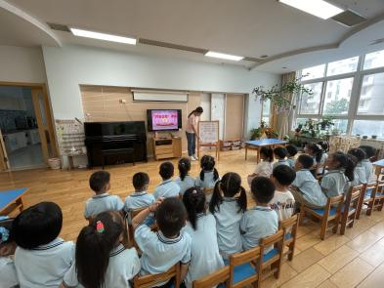
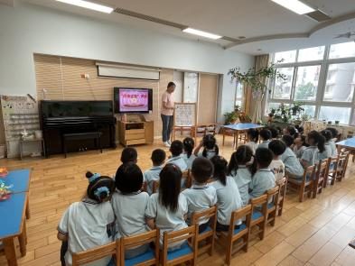 | 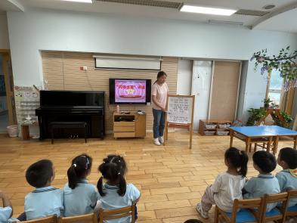 | 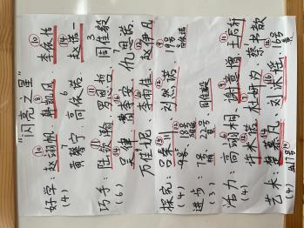

三、生活活动
今天午饭吃的是玉米饭、鸡翅烧香菇、老黄瓜炒鸡蛋、白萝卜扇骨汤。今天午饭中，赵翊帆、陆钦瀚、韩凯风、罗恩哲、吕秦川、刘然诺、高翊桐、谢意增、周佳毅、吴 律、曹李安、李依恬、许米诺、黄馨宁、仇思诺、万佳妮、高依诺、赵诺一、杜妍汐、蔡书歆、李雨佳、刘沐瑶都能够快速吃完自己的饭、菜和汤，为你们点赞！
下午：今天的午点是三鲜面、香蕉、葡萄。
四、请你关注
1.保持手部清洁，勤剪指甲，勤洗手。
2.以清淡饮食为主，多喝温水和食用新鲜水果蔬菜。

